

月度证券投资者信心调查专报

（2021年第6期 总第159期）

中国证券投资者保护基金有限责任公司
2021年7月9日
证券投资者信心指数简介
为了解我国证券投资者在当前经济和市场环境下的投资心理和预期变化，为监管部门提供参考，2008年4月，投保基金公司在借鉴国内外投资者信心理论研究和调查工作实践的基础上，自主编制证券投资者信心指数。该指数以投保基金公司全国投资者固定样本库为依托编制，以月度为单位对证券投资者信心进行描述。
投保基金公司个人和一般机构投资者固定样本库约11,000人，通过分层多阶段（PPS）抽样方法从全国范围抽取产生，覆盖全部36个监管辖区，涉及68家证券公司的508家营业部。按照样本属性分布将样本库平均分为5个子样本组，相邻两月邀请同一组样本填答问卷，5个样本组轮换参与调查。证券投资者信心指数数值介于0-100之间，50为中性值。指数大于50时，表示投资者中持乐观、积极看法的比例大于持悲观、消极看法的比例，投资者信心整体偏向乐观。指数值越高，表示投资者的信心越强。指数小于50时，表示投资者中持乐观、积极看法的比例小于持悲观、消极看法的比例，投资者信心整体偏向悲观。

2021年6月证券投资者信心调查分析报告

投保基金公司自2021年7月5日起，依托公司投资者调查固定样本库开展了本期证券投资者信心调查，调查对象包括1,928名个人投资者和198名一般机构投资者，共发放调查问卷2,126份。截至2021年7月8日，收回有效问卷1,896份，回收率为89.2%。
调查显示，2021年6月证券投资者信心指数为57.5，环比下降5.9%，证券投资者信心指数在上月出现较明显回升后，本月有所回落，2021年上半年均值为59.4，总体仍位于偏积极区间。子指数方面，股票估值指数为50.9，环比下降3.4%，继2021年4月（50.4）后再次回落至50中值附近。大盘乐观指数为56.5，投资者买入指数为50.0，分别环比下降9.6%和8.3%，投资者对大盘上涨的预期下降较为明显，买入指数低于4月的50.1，再次回归中性。大盘抗跌指数为64.3，环比下降5.0%，略低于上半年平均值（65.3）。大盘反弹指数为54.4，环比下降2.5%，与上半年平均值（54.8）基本持平。

2021年5月、6月证券投资者信心指数比较表
 | 2021年5月 | 2021年6月 | 环比变化
证券投资者信心指数 | 61.1 | 57.5 | -5.9%
股票估值 | 52.7 | 50.9 | -3.4%
大盘乐观 | 62.5 | 56.5 | -9.6%
大盘反弹 | 55.8 | 54.4 | -2.5%
大盘抗跌 | 67.7 | 64.3 | -5.0%
买入指数 | 54.5 | 50.0 | -8.3%
6月证券投资者信心主要呈现以下特点：
一、股票估值指数再次回落至50中值附近
股票估值指数由上月52.7降至50.9，降幅3.4%，继2021年4月（50.4）后再次回落至50中值附近，延续了在50中值附近的反复震荡走势。其中，认为当前股票价格低于其真实价值或合理投资价值的投资者占16.7%（上月17.6%），认为差不多的投资者占50.1%（上月48.5%），认为当前股票价格高于其真实价值或合理投资价值的投资者占15.3%（上月13.4%），回答“不确定”的投资者占17.9%（上月20.5%）。
二、大盘乐观指数下降较为明显
大盘乐观指数由上月62.5降至56.5，降幅9.6%。其中，认为上证综指在未来一个月会上涨的投资者占21.3%（上月29.6%），看平的投资者占49.8%（上月46.5%），认为会下跌的投资者占15.2%（上月10.4%），回答“不确定”的投资者占13.7%（上月13.5%）。认为上证综指在未来三个月会上涨的投资者占27.4%（上月33.2%），看平的投资者占45.5%（上月41.5%），认为会下跌的投资者占11.6%（上月9.9%），回答“不确定”的投资者占15.5%（上月15.4%）。
从更长时间周期看，认为在未来六个月中国股市会上涨的投资者占23.9%（上月30.4%），认为盘整的投资者占48.9%（上月43.2%），认为可能下跌的投资者占10.1%（上月7.9%），回答“不确定”的投资者占17.1%（上月18.5%）。
三、大盘反弹指数小幅回落
大盘反弹指数由上月55.8降至54.4，降幅2.5%，与2021年上半年平均值（54.8）基本持平。如果上证综指在未来一个月内下跌10%，认为在接下去的一个月再涨回来的可能性“较大”的投资者占38.0%（上月41.1%），认为“可能”的投资者占31.8%（上月29.6%），认为可能性“较小”的投资者占20.5%（上月19.4%），回答“不确定”的投资者占9.7%（上月9.9%）。
四、大盘抗跌指数有所下降
大盘抗跌指数由上月67.7降至64.3，降幅5.0%，较上月的较强走势有所下降。其中，认为上证综指在未来一个月下跌10%的可能性“较小”的投资者占37.3%（上月47.1%），认为“可能”的投资者占39.1%（上月34.9%），认为存在“较大”可能性的投资者占11.8%（上月6.7%），回答“不确定”的投资者占11.8%（上月11.3%）。
另外，认为上证综指在未来六个月下跌30%的可能性“较小”的投资者占55.0%（上月55.1%），认为“可能”的投资者占27.7%（上月27.3%），认为可能性“较大”的投资者占6.4%（上月6.2%），回答“不确定”的投资者占10.9%（上月11.4%）。
五、投资者买入指数再次回归中性
投资者买入指数由上月54.5降至50.0，降幅8.3%，继2021年4月（50.1）后再次回归中性。其中，在未来三个月内考虑增加投资于股票资金量的投资者占14.1%（上月17.2%），考虑减少资金量的投资者占14.1%（上月10.1%），选择维持现有资金量的投资者占51.8%（上月50.0%），回答“不确定”的投资者占20.0%（上月22.7%）。

附件：1.证券投资者信心指数及其子指数图
2.证券投资者信心指数与上证综指走势对比图

附件1：

证券投资者信心指数及其子指数图
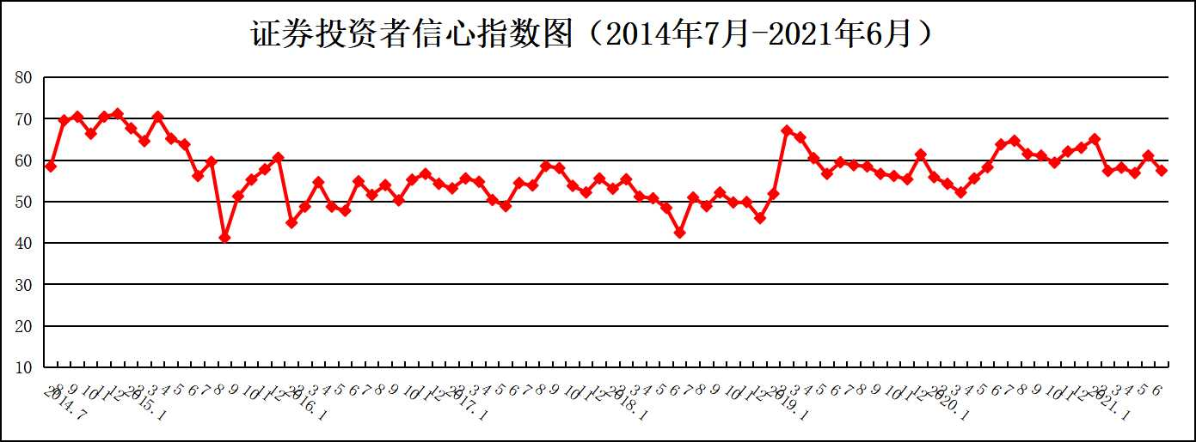
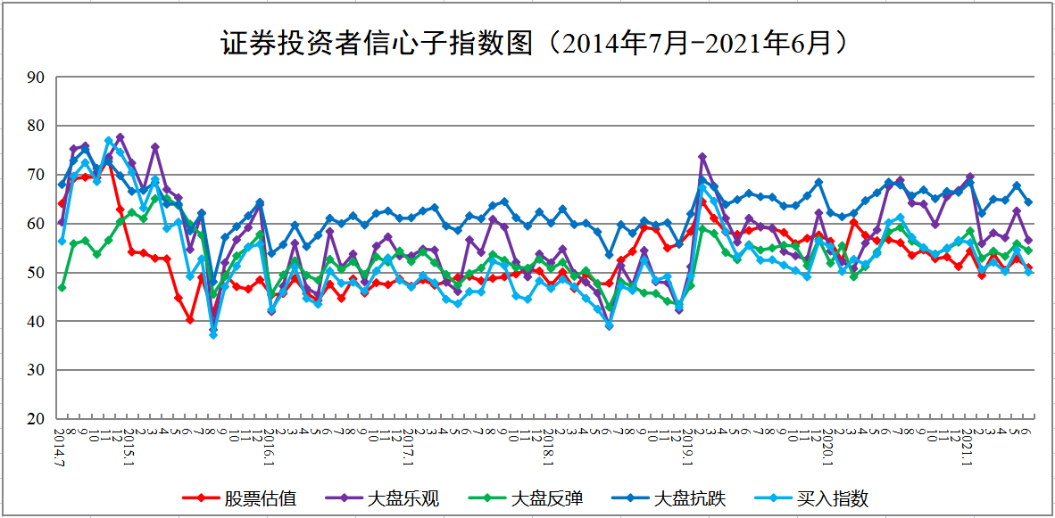
说明：证券投资者信心指数取值范围为[0，100]，50为中性值。
附件2：

证券投资者信心指数与上证综指走势对比图（2008.4—2021.6）
